Летіла зозуля
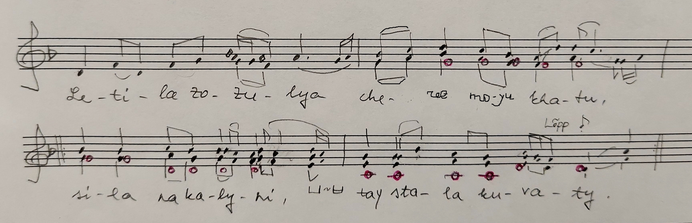
Летіла зозуля через мою хату,  Сіла на калині, та й стала кувати.  Ой, чого, Зозуле, ой, чого ж ти куєш?  Хіба ти, Зозуле, добро мене чуєш?  Якби не чувала, то би не кувала,  Про тебе, дівчино, всю правду сказала.  Ой, Боже мій, Боже, що я наробила?  Козак має жінку, а я полюбила.  Козак має жінку, ще й діточок двоє.  Ще й діточок двоє, чорняві обоє.  А я ж тих діточок та й не понаймаю,  З тобою, Марусино, в саду й погуляю.  Гуляв Козаченько неділю й дві ночі,  Прийшов Козаченько до дівчини в гості.  Ой, Боже мій, Боже, який я удався,  На чужій сторонці за жінку признався.  Не так же за жінку, як за дві дитини,  Розкололось серце на дві половини. | Letila zozulya cherez moyu khatu,  Sila na kalyni, ta y stala kuvaty.  Oy, choho, Zozule, oy, choho zh ty kuyesh? / Khiba ty, Zozule, dobro mene chuyesh?  Yakby ne chuvala, to by ne kuvala,  Pro tebe, divchyno, vsyu pravdu skazala.  Oy, Bozhe miy, Bozhe, shcho ya narobyla? / Kozak maye zhinku, a ya polyubyla.  Kozak maye zhinku, shche y ditochok dvoye. / Shche y ditochok dvoye, chornyavi oboye.  A ya zh tykh ditochok ta y ne ponaymayu, / Z toboyu, Marusyno, v sadu y pohulyayu.  Hulyav Kozachenʹko nedilyu y dvi nochi, / Pryyshov Kozachenʹko do divchyny v hosti.  Oy, Bozhe miy, Bozhe, yakyy ya udavsya, / Na chuzhiy storontsi za zhinku pryznavsya.  Ne tak zhe za zhinku, yak za dvi dytyny,  Rozkololosʹ sertse na dvi polovyny. | Kägu lendas läbi minu maja,  ta lendas lodjapuule ja hakkas kukkuma.  Oh, kägu, mis sa kukud?  Kas sa kuuled mind hästi?  Kui ma poleks sind kuulnud, ma poleks kukkunud. Ütlesin sinu kohta, neiu, kogu tõe.  Oh Jumal, mis ma olen teinud? Kasakal on naine, aga ma armusin temasse.  Kasakal on naine ja kaks last.  Kaks last, mõlemad mustad.  Ma saadan need lapsed mujale tööle, sinuga, Marusja jalutan aias.  Kasakas kõndis pühapäeva ja kaks ööd. Tuli kasakas neiule külla.  Oh, mu Jumal, milline iseloom mul on, teises külas hakkasin naist armastama.  Mitte oma naise, vaid oma kahe lapse pärast süda on murdunud kaheks pooleks.
https://www.youtube.com/watch?v=Pytu3F5T-bY Виконавці: гурт "Древо", м. Київ
https://www.youtube.com/watch?v=XpFkk8-Q95w Ольга Баландюх (here translation in English)
Летіла зозуля через мою хату (українська народна пісня/народний романс), Походження пісні: Полтавська обл., Пирятинський р-н, с. Крячківка. / Poltavska district, Pyriatynskyi region, Kriachkivka village.

A Cuckoo was flying through my house
It sat on a viburnum and began to cuckoo.

Oh, Cuckoo, why are you cuckooing?
Can you hear me well, Cuckoo?

If I hadn't heard you I wouldn't have been cuckooing
I told the whole truth about you, girl.

Oh my God, my God! What have I done?
A cossack has a wife but I fell for him.

The cossack has a wife and two kids
There are two children, both dark-haired.

I will hire these kids out,
And I will go for a walk with you, Mary.

Cossack had gone on a spree for Sunday and two nights,
then he paid Mary a visit.

Oh God, my dear God what have I become?
He confessed about his wife on the foreign side.

And not just for his wife, but also for his two children,
The heart has been broken in two halves.

